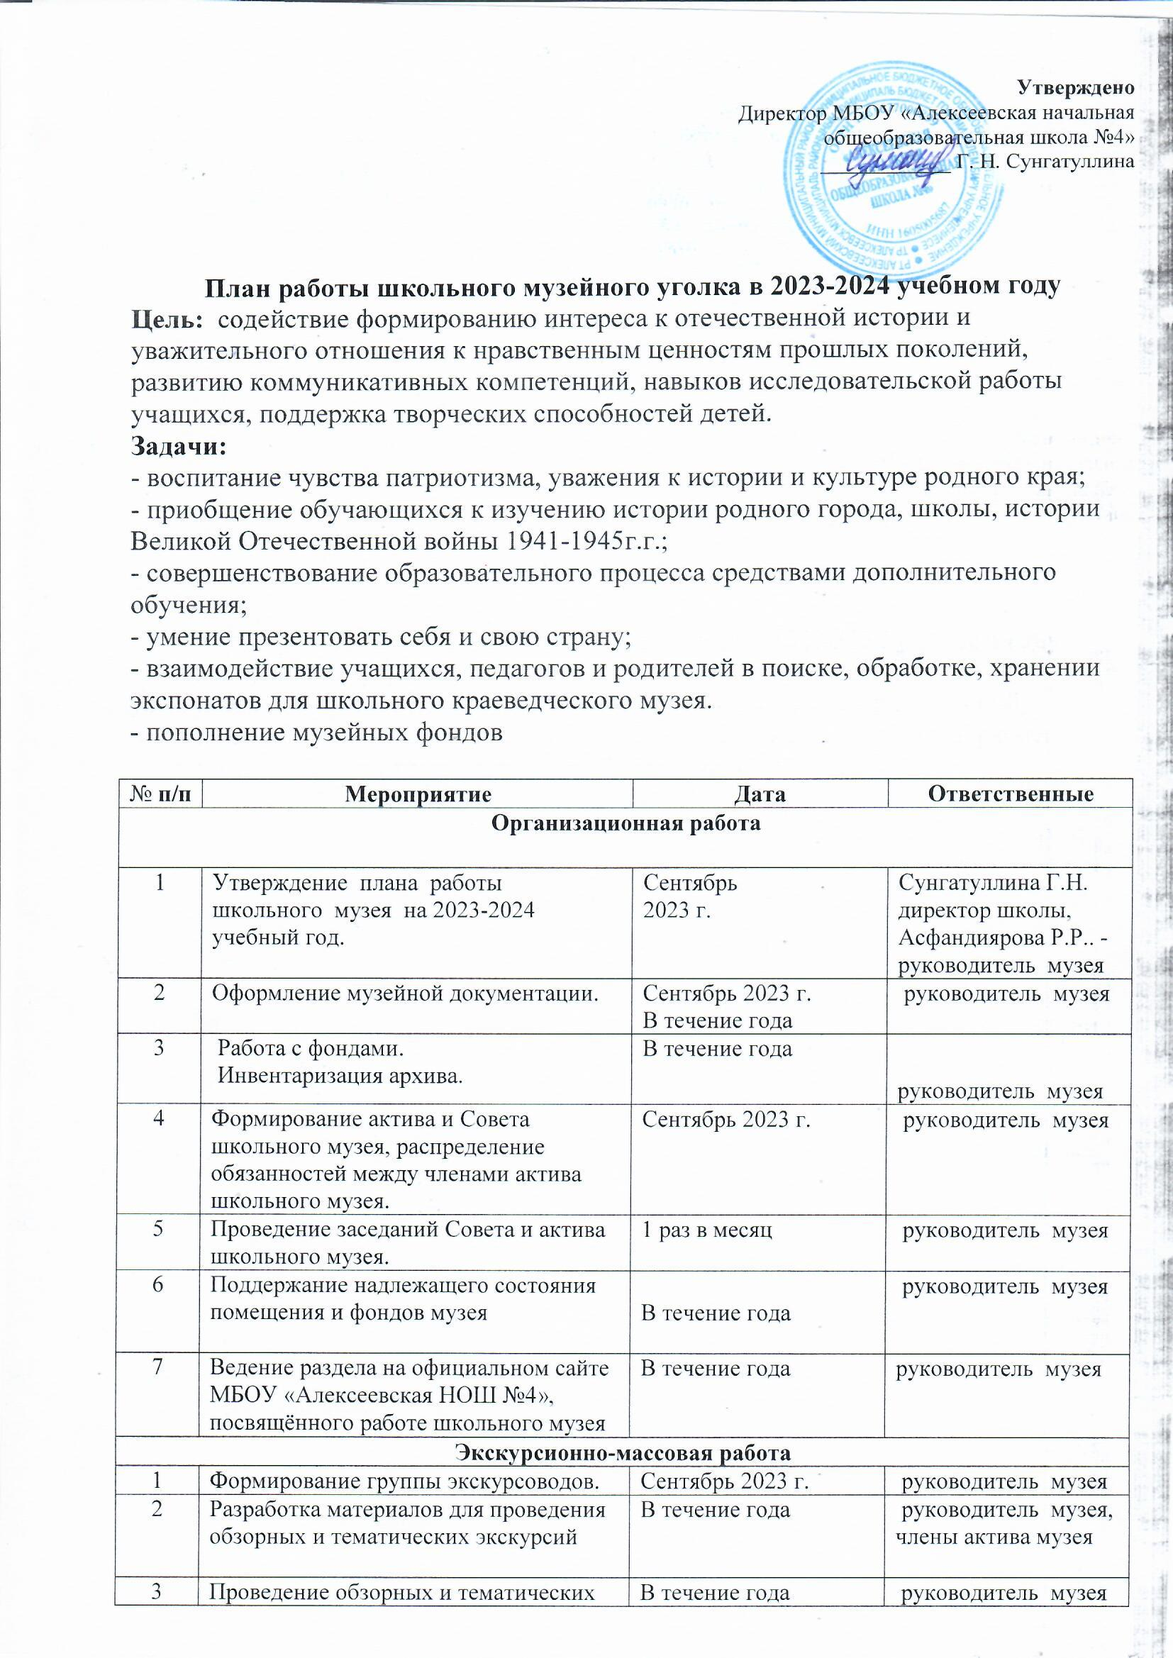

 | Проведение обзорных и тематических экскурсий (1-4 классы.)  Обзорные:  • Знакомство с музеем (1 класс, гости школы)  • «Никто не забыт, ничто не забыто…»  • История школы  • История татарского народа  • Люди, прославившие наш край  Тематические:  - История экспоната  - Земляки.  - Династия учителей  - Учителя-выпускники школ  - Герои ВОВ –земляки  - Герои СВО- земляки | В течение года | руководитель музея  группа экскурсоводов
4. | Проведение бесед, лекций к знаменательным  датам года:  4 ноября – День народного единства  16 ноября – день памяти и скорби,  5 декабря – Битва под Москвой,  9 декабря – День Героев  12 декабря – День конституции РФ.  27 января – 80 лет с начала операции по снятию блокады Ленинграда (1944)  15 февраля – день вывода советских войск из Афганистана  23 февраля – День защитника Отечества  9 мая – День Победы советского народа в  Великой Отечественной войне 1941 – 1945 гг. | В течение года | руководитель музея, члены актива музея
Учебно-воспитательная работа
1 | Проведение уроков Мужества. | В течение года | классные руководители  1-4 классов  Учителя
2 | Профориентация учащихся.  Использование материалов музея на уроках. | В течение года | руководитель музея, учителя
3 | Проведение музейных уроков (1-4 класс), | В течение года | руководитель музея, учителя
4 | Проведение уроков краеведения,  изобразительного искусства | В течение года | Учителя
5 | Проведение классных часов и праздников, посвященных Дням Воинской славы | Декабрь 2023 г.  Февраль 2024 г.  Май 2024 г. | Заместитель директора по воспитательной работе,  руководитель музея
6 | Встречи с участниками Великой Отечественной войны и локальных войн, тружениками тыла, интересными людьми на классных часах. | В течение года | руководитель музея, классные руководители
7 | Встреча с ветеранами труда - жителями поселка. Сбор материала для оформления экспозиции. | В течение года | руководитель музея  классные руководители
Работа с фондами музея.
1 | Учет, регистрация и хранение музейных экспонатов. | По мере поступления  В течение года | руководитель музея
2 | Проведение инвентаризации архива музея. | Сентябрь -декабрь | руководитель музея
3 | Организация работы в архивах с целью пополнения, уточнения материалов музея | В течение года | руководитель музея
4 | Связь с музеями, общественными и детскими организациями и учреждениями. | В течение года | руководитель музея

